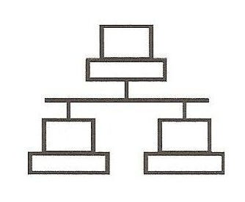
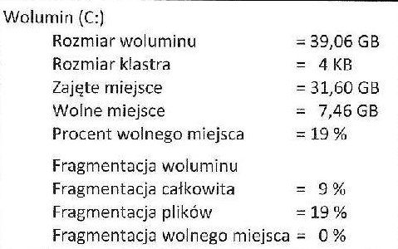
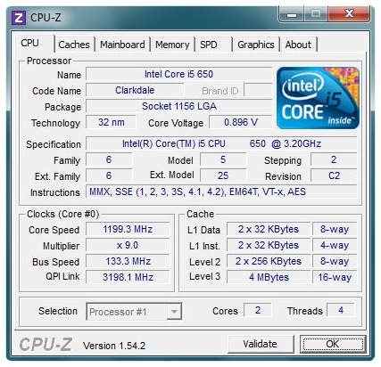
- Którą usługę należy zainstalować na serwerze, by było możliwe korzystanie z nazw domenowych?
A. AD
B. SNTP
C. DNS
D. DHCP

- Licencja wolnego i otwartego oprogramowania, to licencja
A. Adware
B. Trial
C. GNU GPL
D. OEM

- Które złącze na tylnym panelu komputera oznaczane jest przedstawionym symbolem graficznym?
A. PS/2
B. RJ45 (8P8C)
C. USB
D. HDMI

- Aby zapewnić największe bezpieczeństwo danych przy wykorzystaniu dokładnie 3 dysków, powinny one być zapisywane w macierzy dyskowej
A. RAID 50
B. RAID 5
C. RAID 10
D. RAID 6

- Do zamiany kodu źródłowego na program wykonywalny służy
A. emulator
B. kompilator
C. debuger
D. interpreter

- W systemie Linux narzędziem, które pokazuje trasę jaką pokonują pakiety od miejsca źródła do miejsca przeznaczenia, procentowy udział strat oraz informację na temat opóźnień pakietów, jest
A. mtr
B. route
C. tracert
D. ping

- Na podstawie zamieszczonej w tabeli informacji dotyczącej dysku twardego określ, który wniosek jest prawdziwy
A. Dysk wymaga defragmentacji, fragmentacja całkowita wynosi 19%
B. Defragmentacja nie jest konieczna, fragmentacja całkowita wynosi 9%
C. Defragmentacja jest zbędna, fragmentacja plików wynosi 0%
D. Należy zdefragmentować dysk, fragmentacja wolnego miejsca wynosi 19%

- W dokumentacji technicznej procesora producent umieścił wyniki testu przeprowadzonego za pomocą programu CPU-Z. Wynika z niego, że procesor ma
A. 5 rdzeni
B. 4 rdzenie
C. 2 rdzenie
D. 6 rdzeni

- Aby sprawdzić statystyki użycia pamięci wirtualnej w systemie Linux, należy sprawdzić zawartość pliku
A. /etc/inittab
B. /proc/vmstat
C. pagefile.sys
D. xload

- Złącze IrDA do komunikacji bezprzewodowej jest
A. rozwinięciem systemu BlueTooth
B. złączem radiowym
C. złączem szeregowym
D. złączem pozwalającym transmitować dane na odległość 100m

- Internet Relay Chat (IRC) to protokół stosowany do
A. transmisji listów na grupę dyskusyjną
B. transmisji głosu przez sieć
C. przesyłania poczty e-mail
D. prowadzenia rozmów za pomocą konsoli tekstowej

- System plików, który nie wspiera tworzenia wewnętrznego dziennika zmian, zwanego księgowaniem to
A. ext4
B. FAT32
C. ext3
D. NTFS

- Której liczbie dziesiętnej odpowiada liczba FF zapisana w systemie szesnastkowym?
A. 248
B. 254
C. 250
D. 255

- Który aplet panelu sterowania w systemie Windows 7 umożliwia ograniczenie czasu pracy użytkownika na komputerze?
A. Windows Defender
B. Konta użytkowników
C. Kontrola rodzicielska
D. Centrum akcji

- W jakiej fizycznej topologii uszkodzenie jednej stacji roboczej zatrzyma działanie całej sieci?
A. Pierścienia
B. Magistrali
C. Drzewa
D. Siatki

- W systemie Windows po wydaniu polecenia systeminfo NIE UZYSKA SIĘ informacji o
A. zamontowanych kartach sieciowych
B. zainstalowanych poprawkach
C. liczbie procesorów
D. liczbie partycji podstawowych

- Które polecenie należy wykonać w celu zamontowania pierwszej partycji logicznej dysku primary slave w systemie Linux?
A. mount /dev/hda2 /mnt/hdd
B. mount /dev/hdb5 /mnt/hdd
C. mount /dev/hdb3 /mnt/hdd
D. mount /dev/hda4 /mnt/hdd

- Komunikat "BIOS checksum error" wyświetlany podczas uruchomienia komputera oznacza najczęściej
A. Uszkodzoną lub rozładowaną baterię na płycie głównej
B. Błąd pamięci operacyjnej
C. Uszkodzony wentylator procesora
D. Brak nośnika z systemem operacyjnym

- Profil użytkownika systemu Windows wykorzystany do logowania się na dowolnym komputerze w sieci, który jest przechowywany na serwerze i może być modyfikowany przez użytkownika, to profil
A. lokalny
B. obowiązkowy
C. mobilny
D. tymczasowy

- Polecenie za pomocą którego można uzyskać informacje o aktualnych połączeniach TCP oraz informacje o źródłowych i docelowych portach, to
A. ipconfig
B. lookup
C. ping
D. netstat

